# Lisää materiaalia Abitti-kokeeseen?

Sisällys

Lisää materiaalia Abitti-kokeeseen? 1

21.11.2015 Laadittu Abitti-koe 1

11.11.2015 vastaukseen on tullut kuvakaappauksen lisääminen 3

Opetus.tv:n editorista 4

Sivuduuni.biz-editorilla tuodut materiaalit 6

Sovellukset-valikko 11

## 21.11.2015 Laadittu Abitti-koe

Oma.abitti-palveluun tuli marraskuun 20. päivän tienoilla uusia ominaisuuksia. Abitti-kokeen pitämisen kannalta näistä merkittävin ole aineistojen lisääminen suoraan oma.abitti-palvelussa.

Ohjeet tällä tavoin aineiston lisäämiseen löydät Abitti-blogista: <http://www.abitti.fi/blogi/2015/11/liitetiedostojen-lisaaminen/>

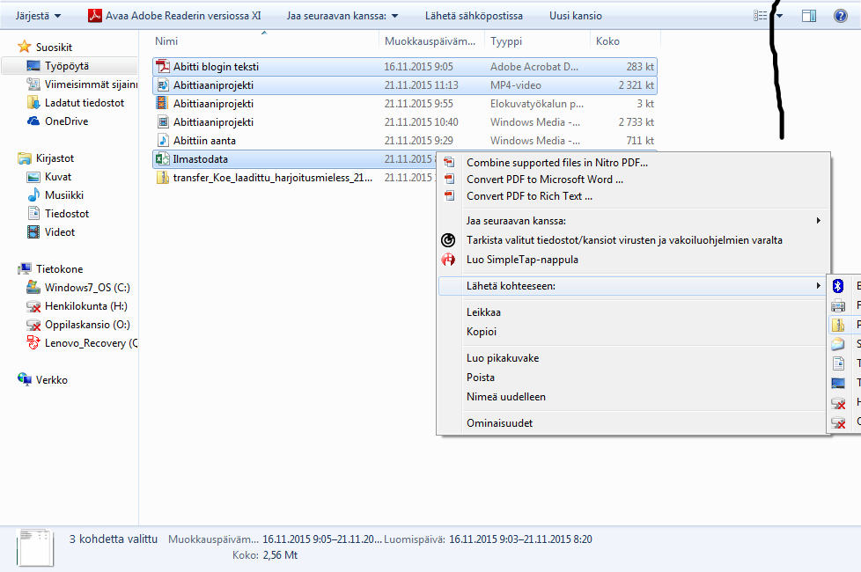

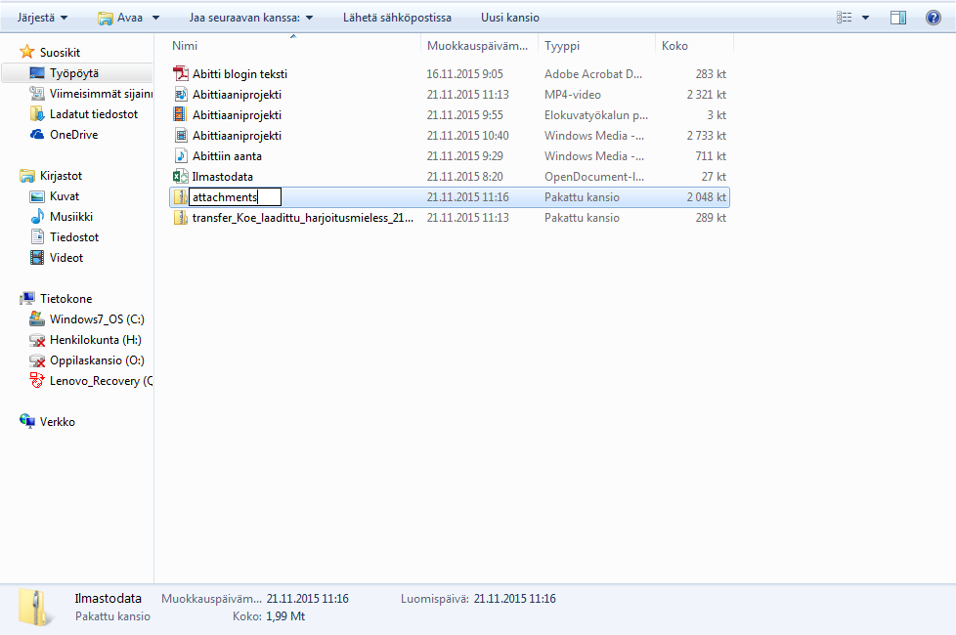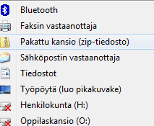

Tällä tavoin lisätyt aineistot opiskelija saa näkyviin klikkaamalla kokeen ohjeen jälkeen ”Näytä aineistot”-kohtaa.

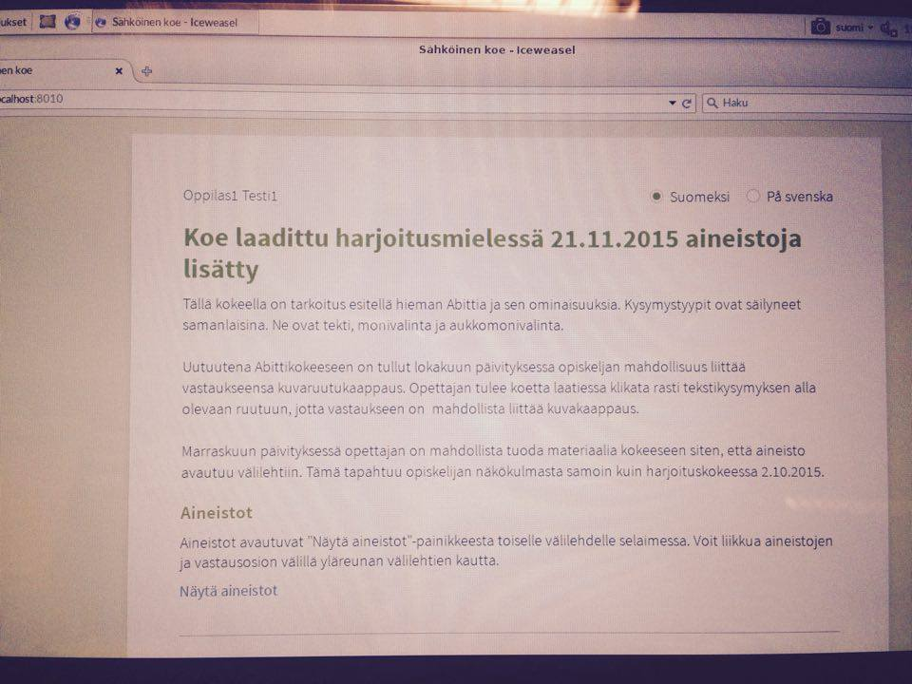

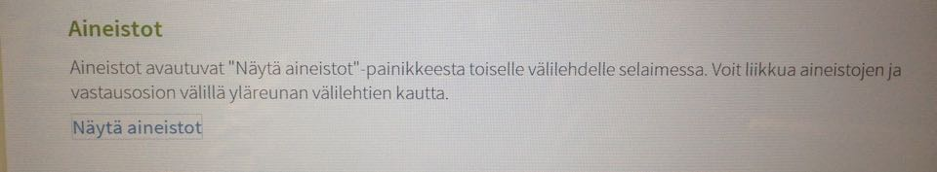

**Aineistoja lisättäessä tällä tavoin on huomioita, että tehtävänannossa kerrot missä tehtävässä mitäkin aineistoa tulee käyttää. Aineistot tulevat siis tälle välilehdelle suoraan sillä nimellä, jonka tallensit ennen siirtämistä koetiedostoon.**

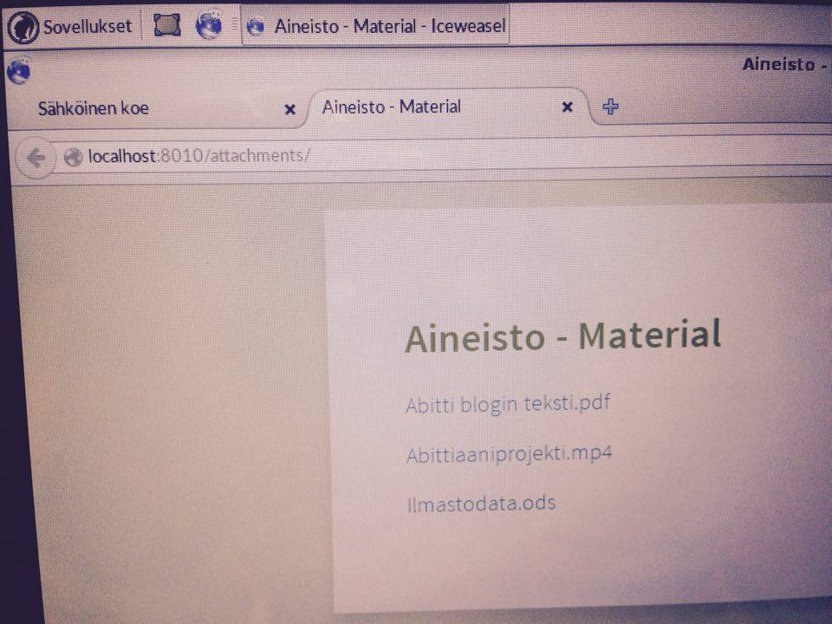

Sähköisen kokeen välilehti

**Kuvassa näkyvät tiedostomuodot ainakin toimivat.**

## 11.11.2015 vastaukseen on tullut kuvakaappauksen lisääminen

Marraskuun päivitysten myötä opettaja voi oma.abitti-palvelussa rastittaa kysymyksen jälkeen kuvakaappauksen käyttöön. Tällöin opiskelija voi lisätä tekstivastaukseensa myös jollakin muulla ohjelmalla tekemänsä kuvan.

Lisätietoa: <http://www.abitti.fi/blogi/2015/11/uusi-kaynnistysvalikko-ja-vastaustyyppi/>

ja <http://www.abitti.fi/wp-content/uploads/2015/11/blogi_2015-11_opiskelijan_nakyma.gif>

Tässä muutama muu vinkki miten opettaja voi tuoda materiaalia Abitti-kokeeseen.

## Opetus.tv:n editorista

<http://editori.opetus.tv/>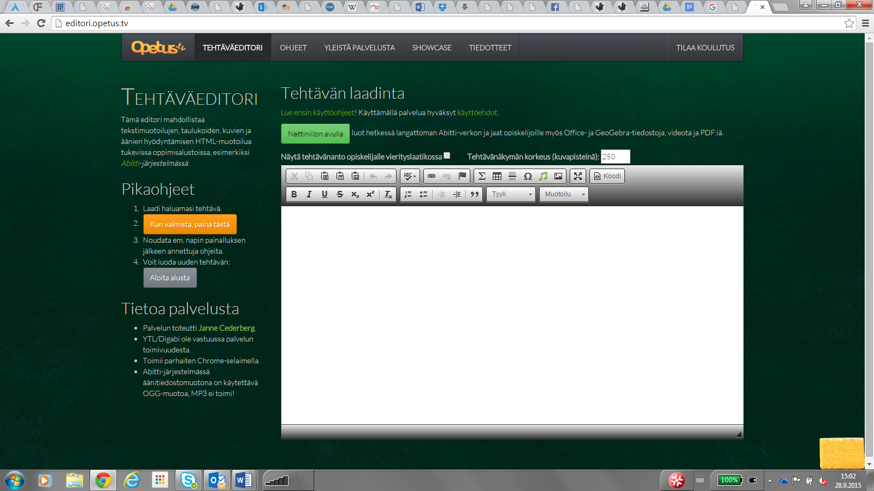

Pidempi teksti rullausvalinko avulla. Rullausvalikko tehty opetus.tv –editorilla ja kopioitu Abittiin kysymykseksi. Tämän jälkeen kysymys on kirjoitettu </div> merkinnän jälkeen. Tällöin kysymys ei skrollaudu tekstin mukana.

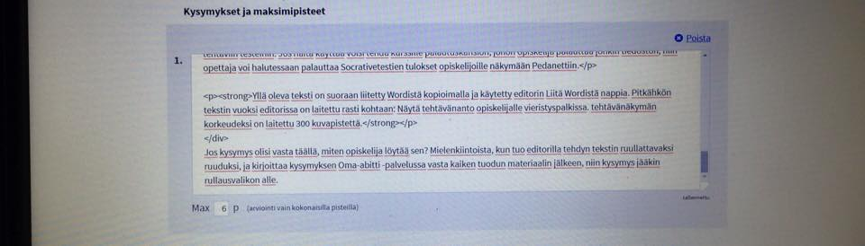Tässä sama näkymä OmaAbitti-palvelussa:

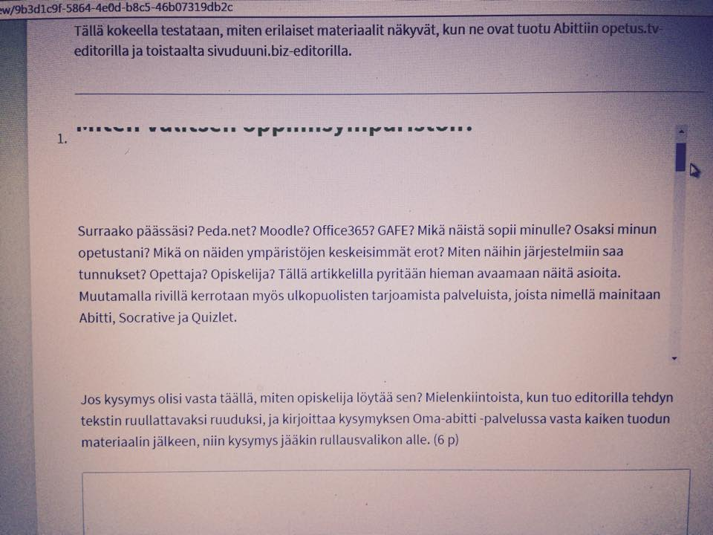Opiskelijannäkymä tähän kysymykseen:

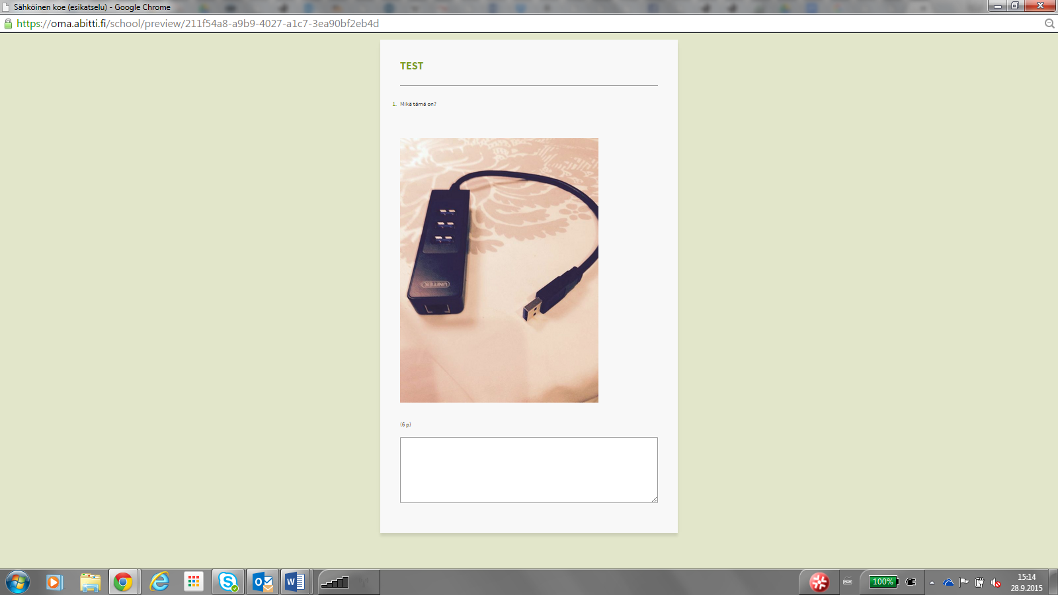Kuvia voi tuoda tällä editorilla suoraan kysymykseen. Ja kannattaa muistaa, että selaimessa toimii suurennus ja pienennys, jos opiskelija haluaa katsoa kuvaa tarkemmin.

## Sivuduuni.biz-editorilla tuodut materiaalit

<http://editori.sivuduuni.biz/>

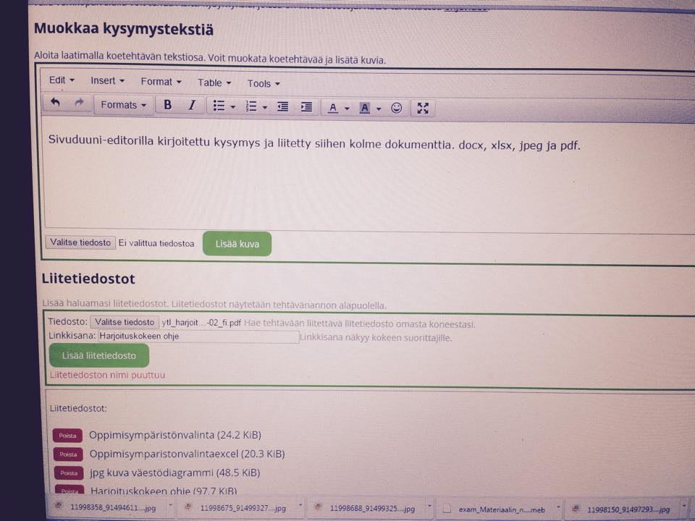 Sivuduunieditorin näkymä kysymyksen laadinnasta:

Myös tällä editorilla voi tuoda kuvia koetekstin joukkoon.

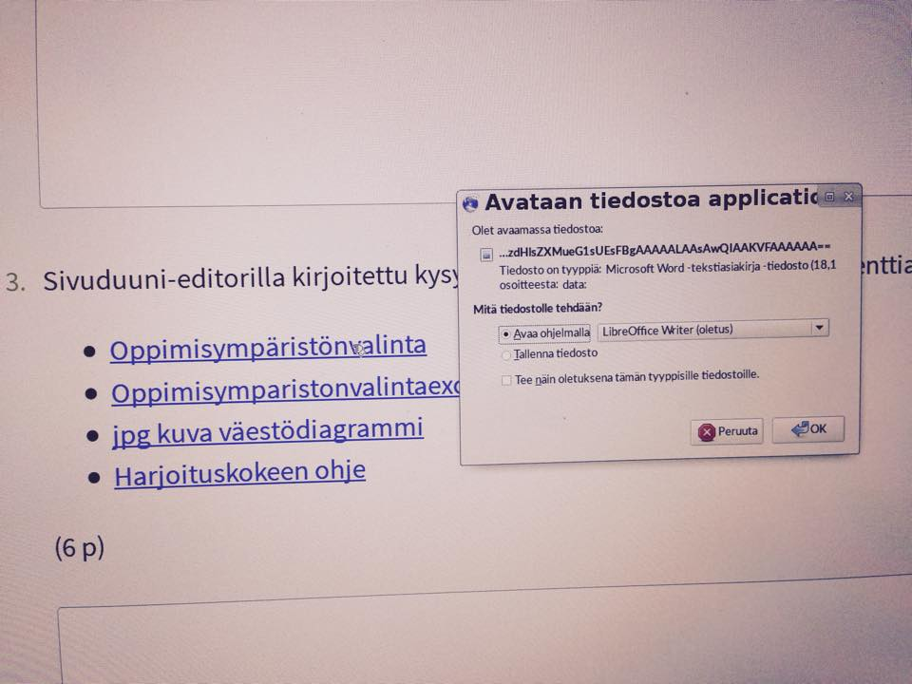Editorin kysymyksen opiskelijanäkymä, kun on klikattu kerran Word-tiedostomuodossa tuotua materiaalia.

Huomattavaa on, että tiedostot voi tallentaa työpöydälle, mutta ne eivät tallennu opiskelijan tikulle.

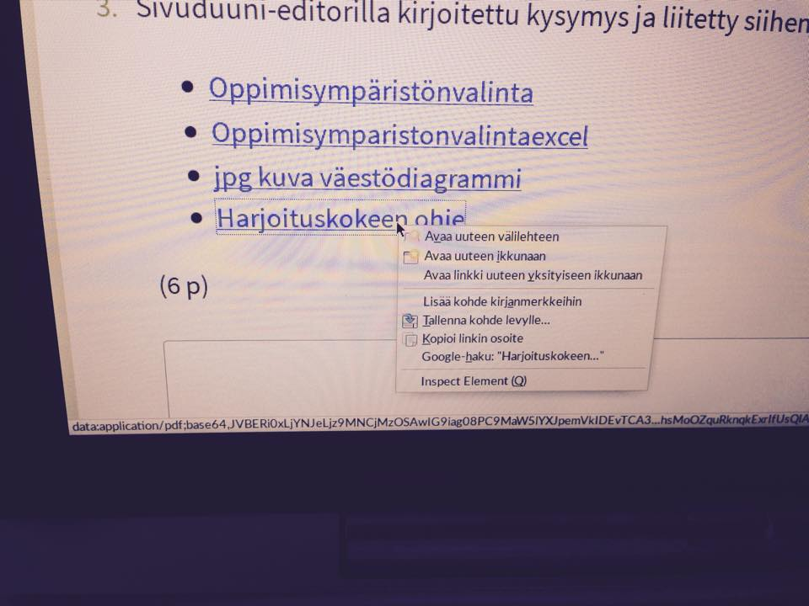PDF-muodossa olevat materiaalit opiskelija voi avata uuteen välilehteen tai sitten tallentaa ne työpyödälle.

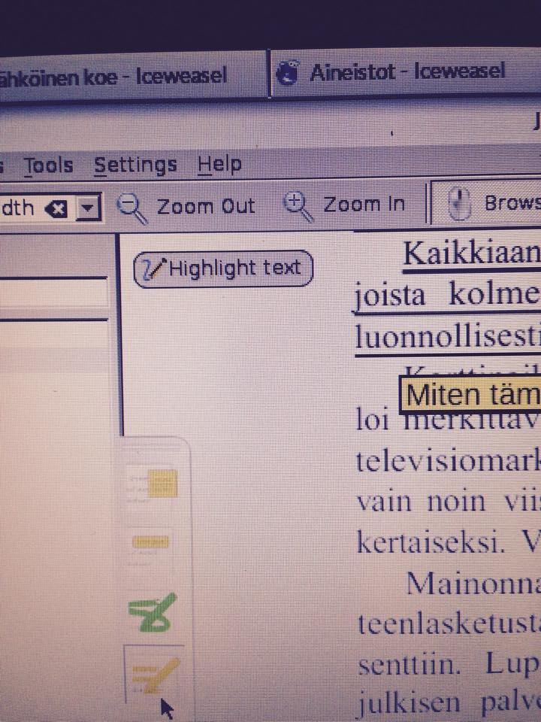Työpöydälle tallennettaessa on sellainen hyvä mahdollisuus, että opiskelija voi avata dokumentin Okular-ohjelmalla. Tällöin hän voi tehdä alleviivauksia, yliviivauksia, ym merkintöjä aineistoon.

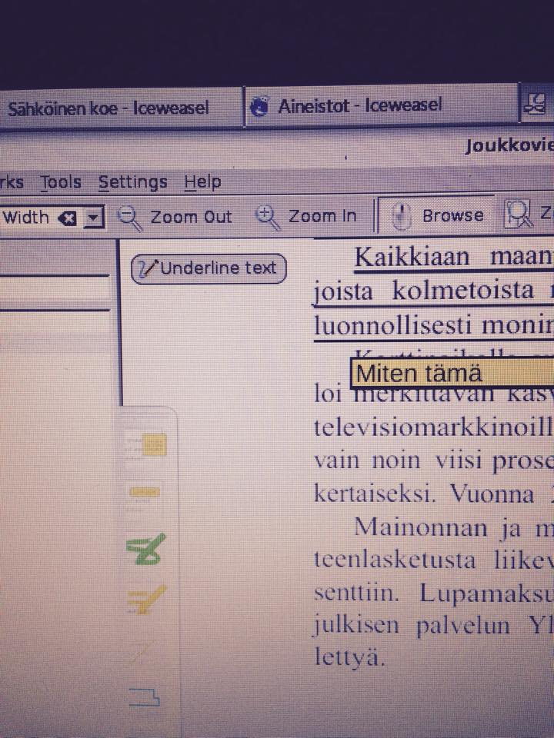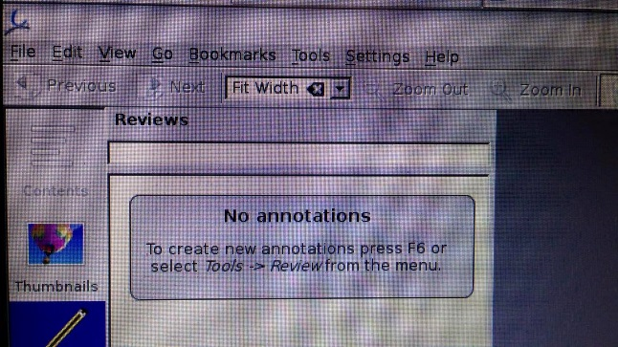

Jos PDF:n avaa välilehdessä, niin sitten surffaillaan kahden välilehden välillä.

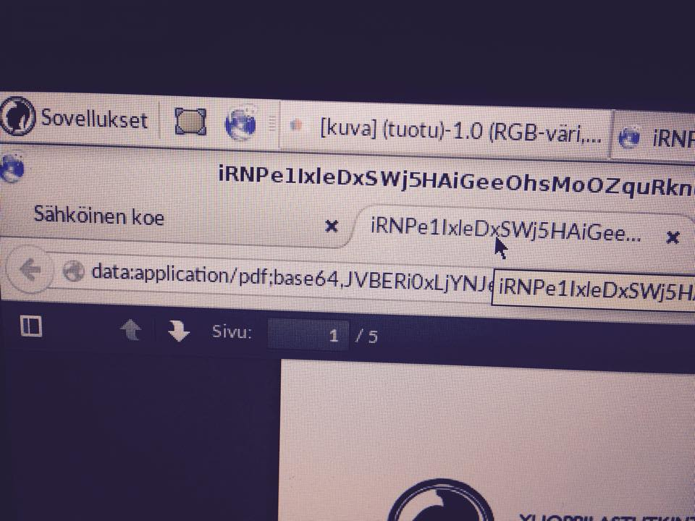

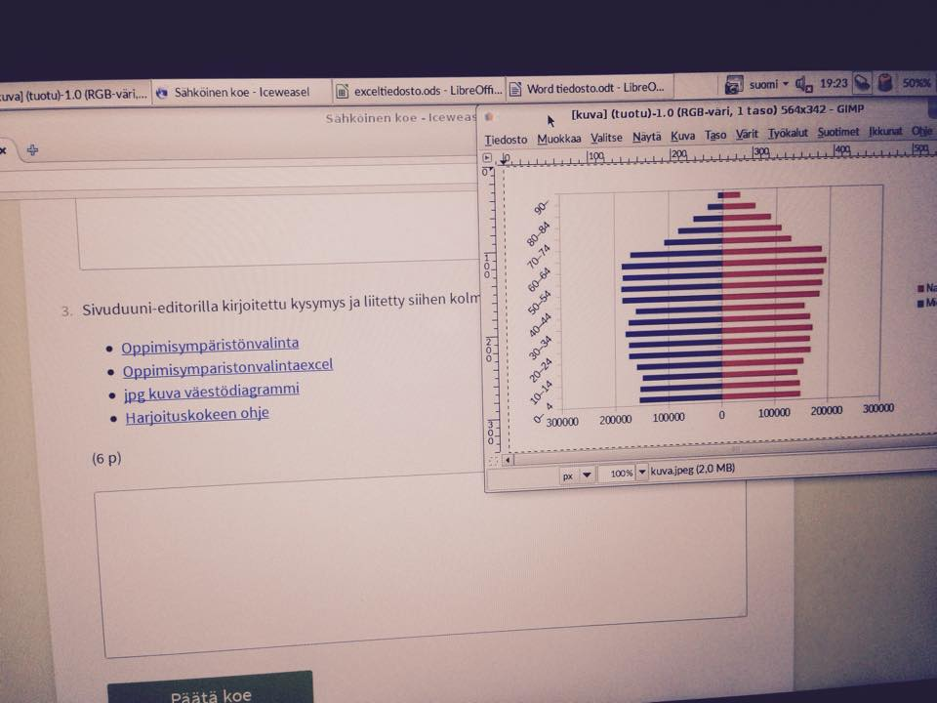Kun kuva on tuotu sivuduunieditorilla, niin sen saa näppärästi omaksi ikkunakseen.

## Sovellukset-valikko

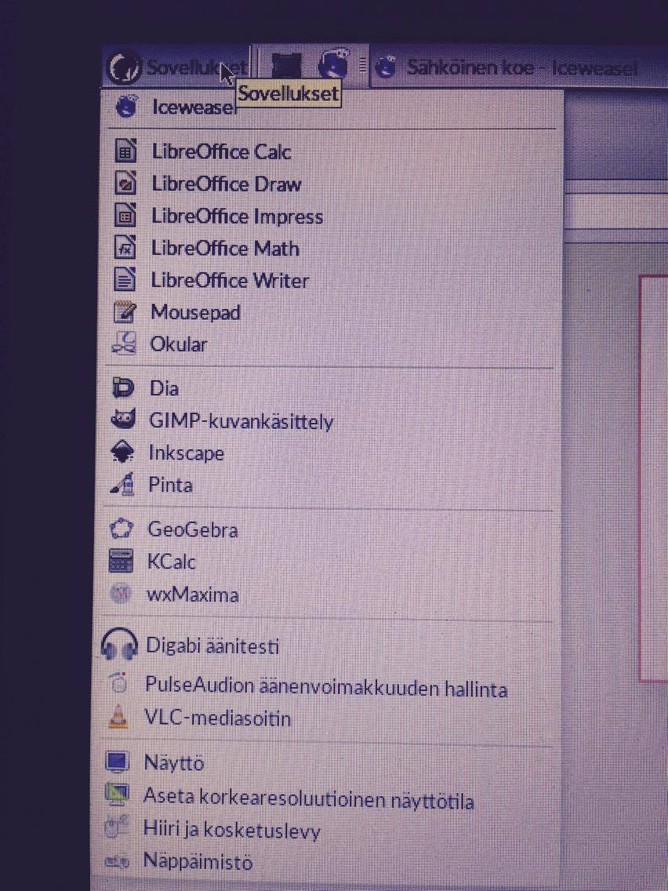Kaikki aineistot, jotka on tuotu myös uudella välilehteen avautuvalla toiminnolla, ovat avattavissa Sovellus-valikon ohjelmilla.